
О внесении изменений в некоторые постановления акимата об утверждении регламентов государственных услуг
Утративший силу
Постановление акимата Костанайской области от 4 октября 2019 года № 420. Зарегистрировано Департаментом юстиции Костанайской области 15 октября 2019 года № 8703. Утратило силу постановлением акимата Костанайской области от 11 февраля 2020 года № 59
Сноска. Утратило силу постановлением акимата Костанайской области от 11.02.2020 № 59 (постановление вводится в действие по истечении десяти календарных дней после дня его первого официального опубликования).
В соответствии со статьей 16 Закона Республики Казахстан от 15 апреля 2013 года "О государственных услугах" акимат Костанайской области ПОСТАНОВЛЯЕТ:
1. Внести в некоторые постановления акимата Костанайской области следующие изменения:
1) в постановлении акимата Костанайской области "Об утверждении регламента государственной услуги "Выписка из государственного реестра туристских маршрутов и троп" от 3 мая 2016 года № 209 (опубликовано 4 июня 2016 года в газете "Костанайские новости", зарегистрировано в Реестре государственной регистрации нормативных правовых актов под № 6399):
в регламенте государственной услуги "Выписка из государственного реестра туристских маршрутов и троп", утвержденном указанным постановлением:
подпункт 2) пункта 1 изложить в новой редакции:
"2) Филиал некоммерческого акционерного общества "Государственная корпорация "Правительство для граждан" по Костанайской области (далее – Государственная корпорация).";

пункт 5 изложить в новой редакции:
"5. Содержание каждой процедуры (действия), входящей в состав процесса оказания государственной услуги, длительность его выполнения:
1) сотрудник канцелярии услугодателя принимает заявление от услугополучателя, выдает талон с указанием даты принятия, фамилии, имени и отчества (при его наличии) лица, принявшего заявление (далее – талон), передает заявление руководителю услугодателя для определения ответственного исполнителя и наложения соответствующей визы, 10 (десять) минут.
Результат процедуры (действия) – прием заявления от услугополучателя и выдача талона;
2) руководитель услугодателя определяет ответственного исполнителя, налагает соответствующую визу, 3 (три) часа.
Результат процедуры (действия) – виза руководителя услугодателя;
3) ответственный исполнитель услугодателя рассматривает заявление, подготавливает проект результата оказания государственной услуги, в течение 1 (одного) рабочего дня.
Результат процедуры (действия) – проект результата оказания государственной услуги;
4) руководитель услугодателя рассматривает проект результата оказания государственной услуги и подписывает его, в течение 1 (одного) рабочего дня.
Результат процедуры (действия) – подписанный результат оказания государственной услуги;
5) сотрудник канцелярии услугодателя выдает результат оказания государственной услуги услугополучателю, 10 (десять) минут.
Результат процедуры (действия) – выданный результат оказания государственной услуги.";

пункт 7 изложить в новой редакции:
"7. Описание последовательности процедур (действий) между структурными подразделениями (работниками) с указанием длительности каждой процедуры (действия):
1) сотрудник канцелярии услугодателя принимает заявление, выдает талон, передает заявление руководителю услугодателя для определения ответственного исполнителя и наложения соответствующей визы, 10 (десять) минут;
2) руководитель услугодателя определяет ответственного исполнителя, налагает соответствующую визу, передает заявление ответственному исполнителю, 3 (три) часа;
3) ответственный исполнитель услугодателя рассматривает заявление, подготавливает проект результата оказания государственной услуги, передает для рассмотрения и принятия решения руководителю услугодателя, в течение 1 (одного) рабочего дня;
4) руководитель услугодателя рассматривает и подписывает проект результата оказания государственной услуги, передает его сотруднику канцелярии услугодателя, в течение 1 (одного) рабочего дня;
5) сотрудник канцелярии услугодателя выдает результат оказания государственной услуги услугополучателю, 10 (десять) минут.";
подпункт 4) пункта 8 изложить в новой редакции:
"4) услугодатель рассматривает пакет документов, подготавливает и направляет результат оказания государственной услуги в Государственную корпорацию, в течение 2 (двух) рабочих дней;";

приложение к указанному Регламенту государственной услуги изложить в новой редакции согласно приложению 1 к настоящему постановлению;
2) в постановлении акимата Костанайской области "Об утверждении регламентов государственных услуг в сфере туризма" от 11 июля 2016 года № 336 (опубликовано 24 августа 2016 года в информационно-правовой системе "Әділет", зарегистрировано в Реестре государственной регистрации нормативных правовых актов под № 6580):

регламент государственной услуги "Выдача лицензии на туристскую операторскую деятельность (туроператорская деятельность)", утвержденный указанным постановлением, изложить в новой редакции согласно приложению 2 к настоящему постановлению;
в регламенте государственной услуги "Предоставление туристской информации, в том числе о туристском потенциале, объектах туризма и лицах, осуществляющих туристскую деятельность", утвержденном указанным постановлением:
подпункт 2) пункта 1 изложить в новой редакции:
"2) Филиал некоммерческого акционерного общества "Государственная корпорация "Правительство для граждан" по Костанайской области (далее – Государственная корпорация).";

пункт 5 изложить в новой редакции:
"5. Содержание каждой процедуры (действия), входящей в состав процесса оказания государственной услуги, длительность его выполнения:
1) сотрудник канцелярии услугодателя принимает заявление от услугополучателя, выдает талон с указанием даты принятия, фамилии, имени и отчества (при его наличии) лица, принявшего заявление (далее – талон), передает заявление руководителю услугодателя для определения ответственного исполнителя и наложения соответствующей визы, 10 (десять) минут.
Результат процедуры (действия) – прием заявления от услугополучателя и выдача талона;
2) руководитель услугодателя определяет ответственного исполнителя, налагает соответствующую визу, 3 (три) часа.
Результат процедуры (действия) – виза руководителя услугодателя;
3) ответственный исполнитель услугодателя рассматривает заявление, подготавливает проект результата оказания государственной услуги, передает его руководителю услугодателя, в течение 3 (трех) рабочих дней.
Результат процедуры (действия) – проект результата оказания государственной услуги;
4) руководитель услугодателя рассматривает и подписывает проект результата оказания государственной услуги, передает его сотруднику канцелярии услугодателя, в течение 1 (одного) рабочего дня.
Результат процедуры (действия) – подписанный результат оказания государственной услуги;
5) сотрудник канцелярии услугодателя выдает результат оказания государственной услуги услугополучателю, 10 (десять) минут.
Результат процедуры (действия) – выданный результат оказания государственной услуги.";

пункт 7 изложить в новой редакции:
"7. Описание последовательности процедур (действий) между структурными подразделениями (работниками) с указанием длительности каждой процедуры (действия):
1) сотрудник канцелярии услугодателя принимает заявление, выдает талон, передает заявление руководителю услугодателя для определения ответственного исполнителя и наложения соответствующей визы, 10 (десять) минут;
2) руководитель услугодателя определяет ответственного исполнителя, налагает соответствующую визу, передает заявление ответственному исполнителю, 3 (три) часа;
3) ответственный исполнитель услугодателя рассматривает заявление, подготавливает проект результата оказания государственной услуги, передает для рассмотрения и принятия решения руководителю услугодателя, в течение 3 (трех) рабочих дней;
4) руководитель услугодателя рассматривает и подписывает проект результата оказания государственной услуги, передает его сотруднику канцелярии услугодателя, в течение 1 (одного) рабочего дня;
5) сотрудник канцелярии услугодателя выдает результат оказания государственной услуги услугополучателю, 10 (десять) минут.";
подпункт 4) пункта 8 изложить в новой редакции:
"4) услугодатель рассматривает пакет документов, подготавливает и направляет результат оказания государственной услуги в Государственную корпорацию, в течение 4 (четырех) рабочих дней;";

приложение к указанному Регламенту государственной услуги изложить в новой редакции согласно приложению 3 к настоящему постановлению.
2. Государственному учреждению "Управление предпринимательства и индустриально-инновационного развития акимата Костанайской области" в установленном законодательством Республики Казахстан порядке обеспечить:
1) государственную регистрацию настоящего постановления в территориальном органе юстиции;
2) размещение настоящего постановления на интернет-ресурсе акимата Костанайской области после его официального опубликования.
3. Контроль за исполнением настоящего постановления возложить на курирующего заместителя акима Костанайской области.
4. Настоящее постановление вводится в действие по истечении десяти календарных дней после дня его первого официального опубликования.
Аким Костанайской области | А. Мухамбетов
Приложение 1
к постановлению акимата
от 4 октября 2019 года
№ 420

Приложение
к Регламенту государственной
услуги "Выписка из
государственного реестра
туристских маршрутов и троп"
Справочник бизнес-процессов оказания государственной услуги "Выписка из государственного реестра туристских маршрутов и троп"

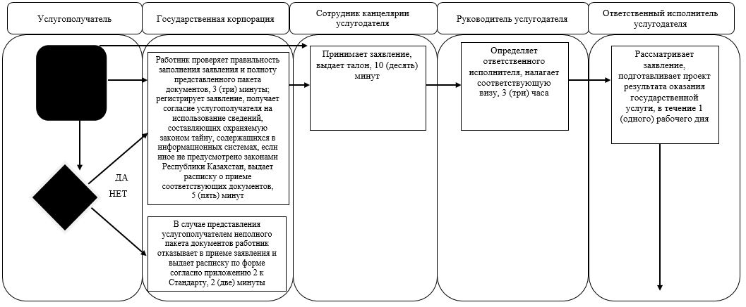

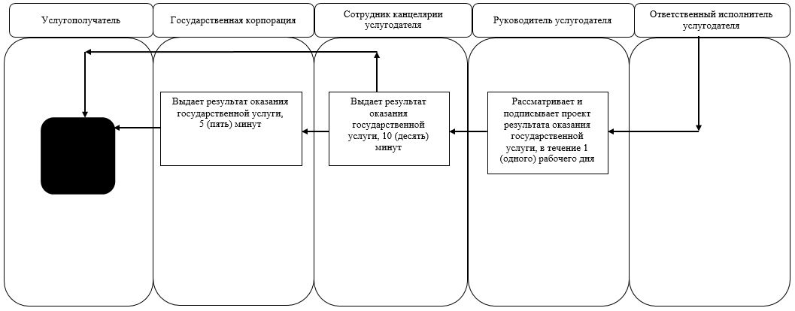

Условные обозначения:

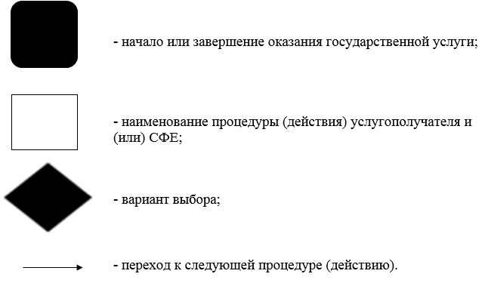

Приложение 2
к постановлению акимата
от 4 октября 2019 года
№ 420

Приложение 1
к постановлению акимата
от 11 июля 2016 года
№ 336
Регламент государственной услуги "Выдача лицензии на туристскую операторскую деятельность (туроператорская деятельность)"
1. Общие положения
1. Государственная услуга "Выдача лицензии на туристскую операторскую деятельность (туроператорская деятельность)" (далее – государственная услуга) оказывается местным исполнительным органом области (государственное учреждение "Управление предпринимательства и индустриально-инновационного развития акимата Костанайской области") (далее – услугодатель).
Прием заявления и выдача результата оказания государственной услуги осуществляется через веб-портал "электронного правительства" www.egov.kz, www.elicense.kz (далее – Портал).
2. Форма оказания государственной услуги: электронная.
3. Результат оказания государственной услуги: лицензия, переоформленная лицензия на туристскую операторскую деятельность (туроператорская деятельность), либо мотивированный ответ об отказе в оказании государственной услуги в случаях и по основаниям, предусмотренным пунктом 10 стандарта государственной услуги "Выдача лицензии на туристскую операторскую деятельность (туроператорская деятельность)", утвержденного приказом Министра по инвестициям и развитию Республики Казахстан от 28 апреля 2015 года № 495 "Об утверждении стандартов государственных услуг в сфере туризма" (зарегистрирован в Реестре государственной регистрации нормативных правовых актов под № 11578) (далее – Стандарт).
Форма предоставления результата оказания государственной услуги: электронная.
2. Описание порядка действий структурных подразделений (работников) услугодателя в процессе оказания государственной услуги
4. Государственная услуга через структурные подразделения (работников) услугодателя не оказывается.
3. Описание порядка взаимодействия структурных подразделений (работников) услугодателя в процессе оказания государственной услуги
5. Государственная услуга через структурные подразделения (работников) услугодателя не оказывается.
4. Описание порядка взаимодействия с Государственной корпорацией "Правительство для граждан" и (или) иными услугодателями, а также порядка использования информационных систем в процессе оказания государственной услуги
6. Государственная услуга через Филиал некоммерческого акционерного общества "Государственная корпорация "Правительство для граждан" по Костанайской области не оказывается.
7. Описание порядка обращения и последовательности процедур (действий) услугодателя и услугополучателя при оказании государственной услуги через Портал:
1) услугополучатель осуществляет регистрацию, авторизацию на Портале посредством индивидуального идентификационного номера, электронной цифровой подписи (далее – ЭЦП);
2) услугополучатель производит выбор электронной государственной услуги, заполнение полей электронного запроса и прикрепление пакета документов, указанных в пункте 9 Стандарта;
3) услугополучатель производит удостоверение электронного запроса для оказания электронной государственной услуги посредством ЭЦП;
4) услугодатель осуществляет обработку (проверку, регистрацию) электронного запроса услугодателя;
5) услугополучатель получает уведомление о статусе электронного запроса и сроке оказания государственной услуги, указанном в пункте 4 Стандарта, в "личный кабинет" услугополучателя на Портале;
6) услугодатель направляет в "личный кабинет" услугополучателя результат оказания государственной услуги в форме электронного документа, подписанного ЭЦП;
7) услугополучатель получает результат государственной услуги через Портал в "личном кабинете" услугополучателя.
Диаграмма функционального взаимодействия информационных систем, задействованных в оказании государственной услуги через Портал, указана в приложении к настоящему Регламенту.
Приложение
к Регламенту государственной
услуги "Выдача лицензии на
туристскую операторскую
деятельность (туроператорская
деятельность)"
Диаграмма функционального взаимодействия информационных систем через Портал

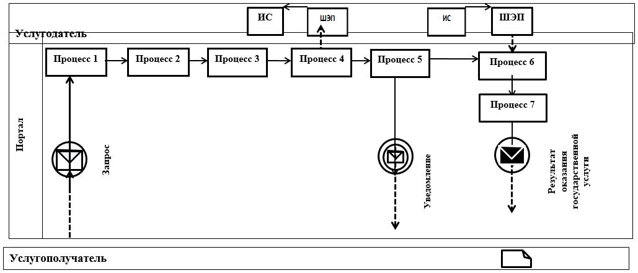

Условные обозначения:

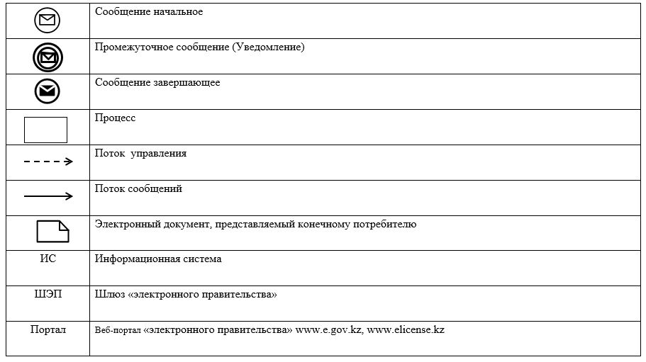

Приложение 3
к постановлению акимата
от 4 октября 2019 года
№ 420

Приложение
к Регламенту государственной
услуги "Предоставление
туристской информации, в том
числе о туристском потенциале,
объектах туризма и лицах,
осуществляющих туристскую
деятельность"
Справочник бизнес-процессов оказания государственной услуги "Предоставление туристской информации, в том числе о туристском потенциале, объектах туризма и лицах, осуществляющих туристскую деятельность"

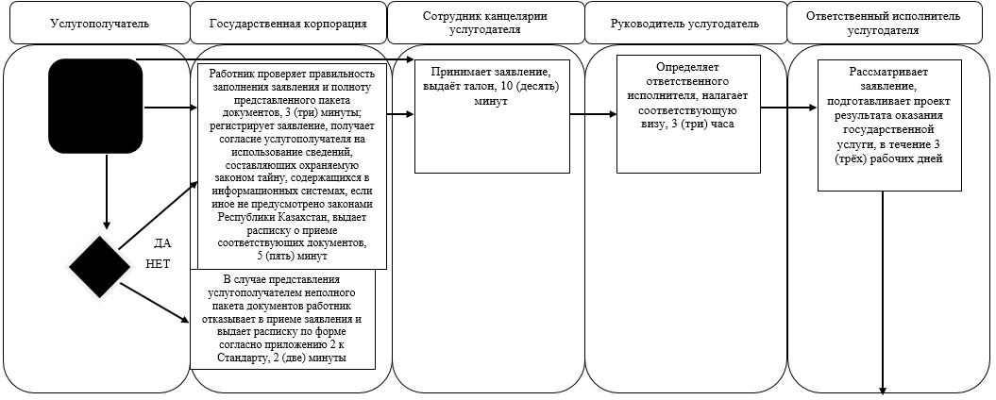

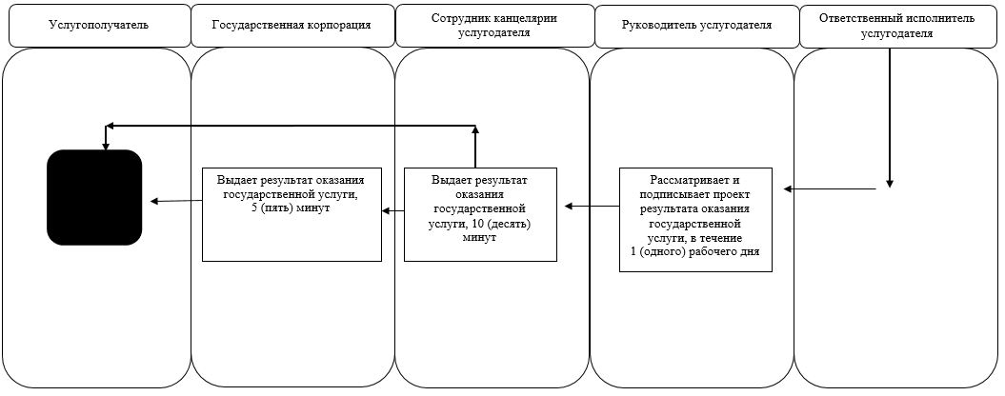

Условные обозначения:

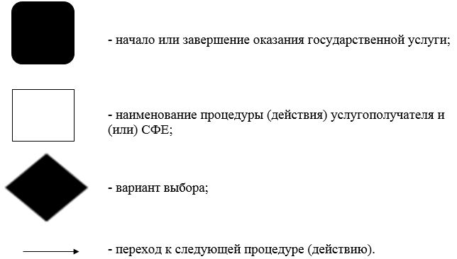

© 2012. РГП на ПХВ «Институт законодательства и правовой информации Республики Казахстан» Министерства юстиции Республики Казахстан

